 | činnost | poznámky
PONDĚLÍ | RČ: děti si volně hrají v koutcích herny, prohlížejí si knihy, volně si kreslí u stolečků, staví ze stavebnice, puzzle, obrázky na téma nemoce, lékař, nemocnice, modelína, povídají si, v herně hrají námětové hry – Na lékaře, pexeso, společenské hry – člověče, nezlob se, prohlížení časopisů na téma nemocnice, nemoce, odpočívání v pelíšku  KK: děti společně s paní učitelkou přivítají nový týden, poví si, jaký měly víkend, přivítají se s kamarády a s paní učitelkami, seznámí se novým tématem týdne – nemoce, bacily vitamíny, kde se nacházejí vitamíny, co jsou to vitamíny, čemu nám pomáhají  Pohádka: O Markétce a vitamínech  PH: „Na slepou bábu“ – jednomu dítěti se zavážou oči a ten se snaží chytit ostatní  HVČ: seznámení s novou písní – Zdravé tělo, zpěv dalších naučených písní – Medvědi na lyžích, Človíček, Hrajeme si na tři krále, Světýlko, Dýně, Rolničky, Máme doma obludu a další, básnička Jak rosteme
ÚTERÝ | RČ: hry v koutcích třídy, prohlížení dětských knih, děti si kreslí u stolečků, stavění z kostek, námětové hry – na lékaře, prohlížení obrázků - lékař, rozvoj komunikačních dovedností, společenské hry, hra s modelínou, hra s pískem, hra s auty, odpočívání v pelíšku, pexeso, rozvíjení jemné motoriky, kouzelná hmota, navlékání korálků  KK: přivítání nového dne, pozdravení kamarádů a paní učitelek, děti poví, o čem si povídáme tento týden, povíme si jaký mámě den, jaký roční období, dny v týdnu, jaké máme vitamíny, jak se bránit před nemocemi, jak můžeme onemocnět, kam chodíme, když jsme nemocní  PH: „ Na slepou bábu“  Logochvilka: Logochvilka na hlásku C – kam se ztratil vitamín C  HVČ: rozezpívání a zpěv naučených písní – Zdravé tělo, Medvěd na lyžích, Rolničky, Písnička pro čerta, Duha, Dýně, Máme doma obludu, mám tě rád, Světýlko, Zvířátka, Človíček, básnička Jak rosteme
STŘEDA | RČ: hry v koutcích třídy, prohlížení dětských knih, děti si kreslí u stolečků, stavění z kostek, námětové hry – na lékaře, na krámek, na rodinu, prohlížení obrázků, rozvoj komunikačních dovedností, společenské hry, hra s auty, jemná motorika, obrázky o nemocích, modelína, odpočívání v pelíšku  KK: přivítání nového dne, pozdravení kamarádů a paní učitelek, povídání o nemocích, jestli ví, co jsou to emoce a smysly, jaké máme emoce a smysly, co jsou to vitamíny, jak se bránit před nemocemi, jak se léčíme  PH: „Na slepu bábu“  VVČ: „Bacil“ – pomocí brčka a barev děti vytvoří bacila, děti budou pomocí brčka foukat do barvy a tím se jim vytvoří bacil  HVČ: rozezpívání a zpěv naučených písní – Zdravé tělo, Medvěd na lyžích, Rolničky, Písnička pro čerta, Duha, Dýně, Máme doma obludu, mám tě rád, Světýlko, Zvířátka, Človíček, básnička jak rosteme
ČTVRTEK | RČ: volně si kreslí, hrají s auty, s kostkami, s pískem, prohlíží si knihy, stavění ze stavebnic, z kostek, námětové hry – na lékaře, na krámek, na rodinu, prohlížení obrázků emoce zdraví, komunikace mezi dětmi, hry v koutcích herny, hry s hračkami  KK: pozdravení, přivítání nového dne, opakování toho, o čem si povídáme tento týden – o nemocích, o emocích, o smyslech, vitamíny, jak se bráníme před nemocemi, kam chodíme, když jsme nemocní, co bereme, co jsou to emoce  VE ŠKOLCE SE ODEHRAJE DIVADELNÍ PŘEDSTAVENÍ – ZLATÉ PRASÁTKO – DIVADLO NA KLICE  HVČ: děti zpívají Zdravé tělo, Človíček, Medvěd na lyžích, Rolničky, Písnička pro čerta a dalších písní – mám tě rád, Myška tanečnice, Běží liška k táboru, kočka leze dírou, zvířata, ptačí ráno, máme doma strašidlo, Dýně, duha, básnička Jak rosteme
PÁTEK | RČ: děti si volně kreslí u stolečků, hrají si volně v koutcích herny, hrají si s kostkami, se stavebnicemi, s panenkami, s kuchyňkou, prohlíží si knihy, prohlíží si obrázky, děti si povídají mezi sebou – rozvíjení komunikačních schopností, odpočívání v pelíšku, námětové hry na lékaře, nemocnice  KK: děti přivítají nový den, přivítání kamarádů a p. uč., zopakování, co se za celý týden naučily, zhodnocení celého týdne, zopakování toho co se dělo celý týden, emoce, smysly, zdraví, nemoce, dny v týdnu…  HVČ: zpěv naučených písni – Zdravé tělo, Človíček, Medvěd na lyžích, Hrajeme si na tři krále, Mám tě rád, barvy, Běží liška k táboru, Myška tanečnice, ptačí ráno, zvířátka, Máme doma strašidlo, Dýně, Písnička pro čerta, koledy, Rolničky – hra na nástroje, básnička Jak rosteme
Nemocný brouček a jeho emoce a smysly
Otázky k tématu
- Jaké máme onemocnění?
- Jak se léčíme?
- Jak se bráníme před onemocněním?
- Kam chodíme, když jsme nemocní?
- Co jsou to vitamíny?
- Jaké máme druhy vitamínů?
- Kde jsou ty vitamíny?
- Kdo pomáhá nemocnému?
- Jaké máme emoce?
- Víte, co jsou emoce?
- Víte, co to jsou smysly?
- Jaké máme smysly?
- Jaké máme léky?

HVČ
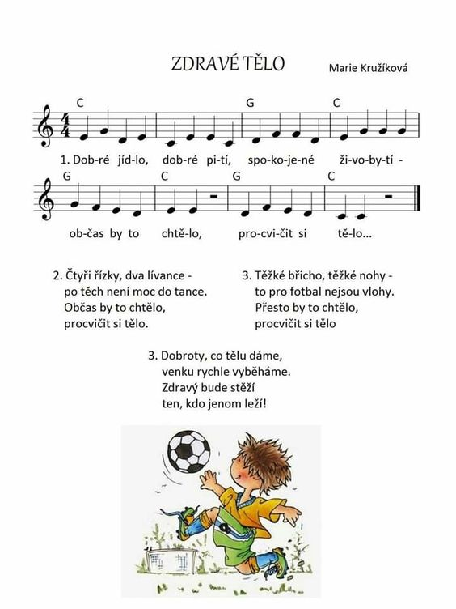

VVČ
